**[과제1] OpenCV를 이용한 간단한 그림판 만들기**

**20210985 노하림**

**<코드 및 설명>**

import cv2 as cv  
import numpy as np  
import math  
import sys  
  
*# 1. 600*900 크기의 컬러 이미지를 만들어 흰색으로 칠하시오.*white = (255, 255, 255) *# 흰색*img = np.full((900, 600, 3), white, dtype=np.uint8) *# 흰색 배경 생성*BrushSiz=5 *# 반지름이 5*LColor,RColor=(255,0,0),(0,0,255) *# 왼쪽, 오른쪽 버튼 누를 때 색  
  
# 예외처리*if img is None:  
 sys.exit('파일을 찾을 수 없습니다.')  
  
*# 콜백 함수*def draw(event, x, y, flags, param):  
 global ix, iy  
  
 *# 2. Shift와 마우스 왼쪽 버튼의 다운/업을 이용하여 직선을 그리시오.  
 # Shift 키가 눌려있는지 확인* if flags & cv.EVENT_FLAG_SHIFTKEY:  
  
 *# 마우스 왼쪽 다운 확인* if event == cv.EVENT_LBUTTONDOWN:  
 ix, iy = x, y  
  
 *# 마우스 왼쪽 업 확인* elif event == cv.EVENT_LBUTTONUP:  
 *# 파랑색 선 그리기* cv.line(img, (ix, iy), (x, y), (255, 0, 0), 2)  
  
  
 *# 3. Alt와 마우스 왼쪽 버튼의 다운/업을 이용하여 직사각형을 그리시오.  
 # 4. Alt와 마우스 오른쪽 버튼의 다운/업을 이용하여 내부가 칠해진 직사각형을 그리시오.  
 # Alt 키가 눌려있는지 확인* elif flags & cv.EVENT_FLAG_ALTKEY:  
  
 *# 마우스 왼쪽 다운 확인* if event == cv.EVENT_LBUTTONDOWN:  
 ix, iy = x, y  
  
 *# 마우스 왼쪽 업 확인* elif event == cv.EVENT_LBUTTONUP:  
 *# 빨간색 사각형 그리기* cv.rectangle(img, (ix, iy), (x, y), (0, 0, 255), 2)  
  
  
 *# 마우스 오른쪽 다운 확인* elif event == cv.EVENT_RBUTTONDOWN:  
 ix, iy = x, y  
  
 *# 마우스 오른쪽 업 확인* elif event == cv.EVENT_RBUTTONUP:  
 *# 빨간색 내부가 칠해진 사각형 그리기* cv.rectangle(img, (ix, iy), (x, y), (0, 0, 255), -1)  
  
  
 *# 5. Ctrl와 마우스 왼쪽 버튼의 다운/업을 이용하여 원을 그리시오.  
 # 6. Ctrl와 마우스 오른쪽 버튼의 다운/업을 이용하여 내부가 칠해진 원을 그리시오.  
  
 # Ctrl 키가 눌려있는지 확인* elif flags & cv.EVENT_FLAG_CTRLKEY:  
  
 *# 마우스 왼쪽 다운 확인* if event == cv.EVENT_LBUTTONDOWN:  
 ix, iy = x, y  
  
 *# 마우스 왼쪽 업 확인* elif event == cv.EVENT_LBUTTONUP:  
 *# 반지름 두 점의 거리를 계산* radius = int(math.sqrt((x - ix) ** 2 + (y - iy) ** 2))  
 *# 초록색 원 그릭기* cv.circle(img, (ix, iy), radius, (0, 255, 0), 2)  
  
 *# 마우스 오른쪽 다운 확인* elif event == cv.EVENT_RBUTTONDOWN:  
 ix, iy = x, y  
  
 *# 마우스 오른쪽 업 확인* elif event == cv.EVENT_RBUTTONUP:  
 *# 반지름 두 점의 거리를 계산* radius = int(math.sqrt((x - ix) ** 2 + (y - iy) ** 2))  
 *# 초록색 내부가 칠해진 원 그릭기* cv.circle(img, (ix, iy), radius, (0, 255, 0), -1)  
  
 *# 7. 마우스 왼쪽 버튼을 누르면서 움직이면 파란색 원(반지름 5)이 따라 그려진다.  
 # 마우스 왼쪽이 눌린채로 이동 확인* elif event == cv.EVENT_MOUSEMOVE and flags == cv.EVENT_FLAG_LBUTTON:  
 *# 반지름이 5인 파랑색 원 생성* cv.circle(img, (x, y), BrushSiz, LColor, -1)  
  
 *# 8. 마우스 오른쪽 버튼을 누르면서 움직이면 빨간색 원(반지름 5)이 따라 그려진다.  
 # 마우스 오른쪽이 눌린채로 이동 확인* elif event == cv.EVENT_MOUSEMOVE and flags == cv.EVENT_FLAG_RBUTTON:  
 *# 반지름이 5인 빨간색 원 생성* cv.circle(img, (x, y), BrushSiz, RColor, -1)  
  
 *# 수정된 이미지를 다시 그림* cv.imshow('Drawing', img)  
  
  
cv.namedWindow('Drawing')  
cv.imshow('Drawing', img)  
  
cv.setMouseCallback('Drawing', draw) *# Drawing 윈도우에 draw 콜백 함수 지정*while (True): *# 마우스 이벤트가 언제 발생할지 모르므로 무한 반복* if cv.waitKey(1) == ord('q'): *# 키보드 입력을 확인하여 'q' 키가 눌리면 루프를 종료* cv.destroyAllWindows() *# 창 닫기* break

**<결과물>**

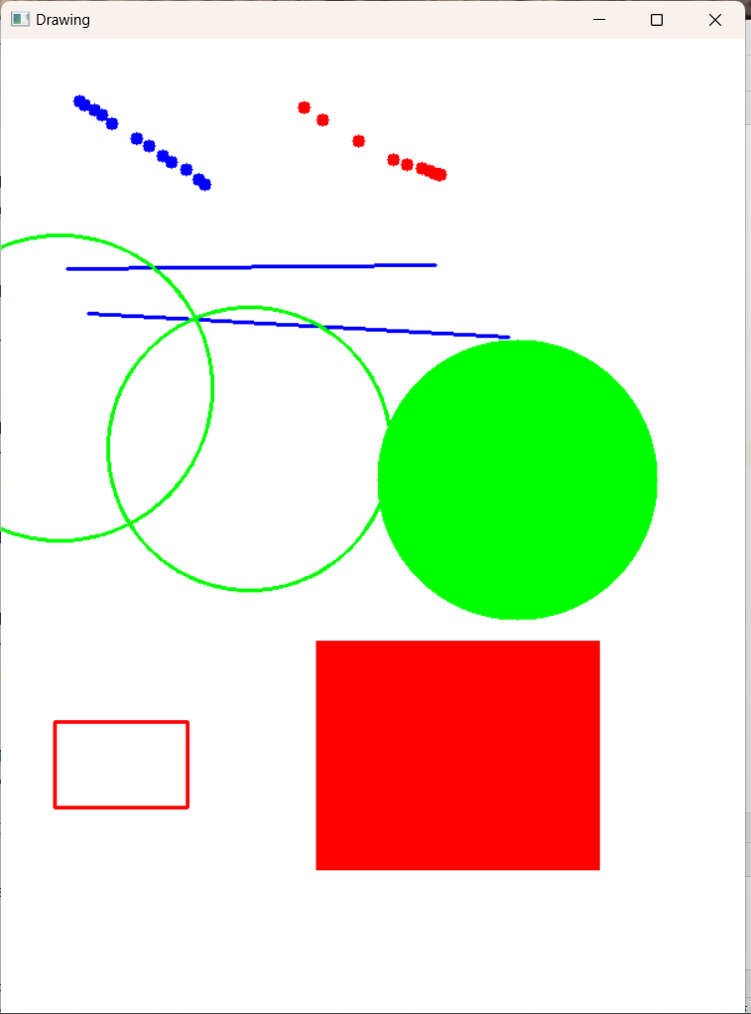

- shift와 마우스 왼쪽을 누르면 직선이 그려짐

- alt와 마우스 왼쪽 버튼을 누르면 직사각형, 오른쪽 버튼을 누르면 채워진 직사각형이 그려짐

- ctrl과 마우스 왼쪽 버튼을 누르면 원, 오른쪽 버튼을 누르면 채워진 원이 그려짐

- 마우스 왼쪽 버튼을 누르면서 움직이면 파란색 원이, 오른쪽 버튼을 누르면서 움직이면 빨간색 원이 그려짐